Департамент образования и молодежной политики
Ханты-Мансийского автономного округа – Югры
Бюджетное учреждение профессионального образования
«Междуреченский агропромышленный колледж»

КОМПЛЕКТ ОЦЕНОЧНЫХ СРЕДСТВ
ДЛЯ ПРОВЕДЕНИЯ ПРОМЕЖУТОЧНОЙ АТТЕСТАЦИИ
ПО УЧЕБНОЙ ДИСЦИПЛИНЕ
ОП.06 ПРАВИЛА БЕЗОПАСНОСТИ ДОРОЖНОГО ДВИЖЕНИЯ

основной профессиональной образовательной программы (опоп)
по специальности среднего профессионального образования

23.02.03. «ТЕХНИЧЕСКОЕ ОБСЛУЖИВАНИЕ И РЕМОНТ АВТОМОБИЛЬНОГО ТРАНСПОРТА»

гп. Междуреченский, 2014

Комплект оценочных средств для проведения промежуточной аттестации по учебной дисциплине ОП.06 Правила безопасности дорожного движения разработан в соответствии с требованиями федерального государственного образовательного стандарта (ФГОС) по специальности среднего профессионального образования (далее – СПО) 23.02.03 «Техническое обслуживание и ремонт автомобильного транспорта»

Организация-разработчик: бюджетное учреждение среднего профессионального образования Ханты-Мансийского автономного округа-Югры «Междуреченский агропромышленный колледж»

Разработчик: Романов В.В., преподаватель

Паспорт комплекта контрольно-оценочных средств

Комплект оценочных средств предназначен для контроля и оценки образовательных достижений студентов, освоивших программу учебной дисциплины общепрофессионального цикла «Правила безопасности дорожного движения».
КОС разработан на основе Федерального государственного образовательного стандарта среднего профессионального образования по специальности 23.02.03 Техническое обслуживание и ремонт автомобильного транспорта.
В результате освоения учебной дисциплины Правила безопасности дорожного движения обучающийся должен обладать предусмотренными ФГОС по специальности СПО 23.02.03 «Техническое обслуживание и ремонт автомобильного транспорта» следующими умениями и знаниями:
уметь:
- пользоваться дорожными знаками и разметкой;
- ориентироваться по сигналам регулировщика;
- определять очередность проезда различных транспортных средств;
- оказывать первую медицинскую помощь пострадавшим в дорожно- транспортных происшествиях;
- управлять своим эмоциональным состоянием при движении транспортного средства;
- уверенно действовать в нештатных ситуациях;
- обеспечивать безопасное размещение и перевозку грузов;
- предвидеть возникновение опасностей при движении транспортных средств;
- организовывать работу водителя с соблюдением правил безопасности дорожного движения;
знать:
- причины дорожно-транспортных происшествий;
- зависимость дистанции от различных факторов;
- дополнительные требования к движению различных транспортных средств и движению в колонне;
- особенности перевозки людей и грузов;
- влияние алкоголя и наркотиков на трудоспособность водителя и безопасность движения;
- основы законодательства в сфере дорожного движения.

Подготовка и проведение аттестации
Экзамен по дисциплине «Правила и безопасность дорожного движения подготовлен в виде письменного теста и устного ответа на задание билетов (приложение 1 и 2).

Приложение 1
Перечень контрольных вопросов дисциплины «Правила и безопасность дорожного движения»
- Обязанности участников дорожного движения. Порядок ввода ограничений в дорожном движении.
- Документы, которые водитель механического транспортного средства обязан иметь при себе и передавать для проверки сотрудникам милиции.
- Порядок предоставления транспортных средств должностным лицам.
- Права и обязанности водителей транспортных средств, движущихся с включенным проблесковым маячком синего цвета и специальным звуковым сигналом.
- Обязанности водителей по обеспечению безопасности движения специальных транспортных средств.
- Обязанности водителей, причастных к дорожно-транспортному происшествию.
- Обязанности пешеходов и пассажиров по обеспечению безопасности дорожного движения.
- Предупреждающие знаки. Назначение. Общий признак предупреждения. Правила установки предупреждающих знаков.
- Знаки приоритета. Назначение. Действия водителей в соответствии с требованиями знаков приоритета.
- Запрещающие знаки. Назначение. Зона действия запрещающих знаков.
- Предписывающие знаки. Назначение. Общий признак предписания. Действия водителей в соответствии с требованиями предписывающих знаков.
- Знаки особых предписаний. Назначение, общие признаки.
- Информационные знаки. Назначение. Общие признаки знаков. Действия водителей в соответствии с требованиями знаков, которые вводят определенные режимы движения.
- Знаки сервиса. Назначение. Название и место установки.
- Знаки дополнительной информации (таблички). Назначение.
- Горизонтальная разметка. Назначение. Действия водителей в соответствии с требованиями горизонтальной разметки.
- Вертикальная разметка. Назначение. Цвет и условия применения вертикальной разметки.
- Предупредительные сигналы. Виды и назначение сигналов.
- Правила подачи сигналов световыми указателями поворотов и рукой. Использование предупредительных сигналов при обгоне.
- Начало движения, маневрирование. Обязанности водителей перед началом движения, перестроением и маневрированием.
- Порядок выполнения поворота на перекрестке. Поворот налево и разворот вне перекрестка. Действия водителя при наличии полосы разгона (торможения). Места, где запрещен разворот.
- Порядок движения задним ходом. Места, где запрещено движение задним ходом.
- Опасные последствия несоблюдения правил маневрирования.
- Расположение транспортных средств на проезжей части. Требования к расположению транспортных средств на проезжей части в, зависимости от количества полос для движения, видов транспортных средств, скорости движения.
- Случаи, когда разрешается движение по трамвайным путям. Повороты на дорогу с реверсивным движением.
- Опасные последствия несоблюдения правил расположения транспортных средств на проезжей части.
- Скорость движения. Факторы, влияющие на выбор скорости движения. Ограничения скорости в населенных пунктах.
- Ограничения скорости вне населенных пунктов, на автомагистралях для различных категорий транспортных средств. Запрещения при выборе скоростного режима. Выбор дистанции и интервалов.
- Особые требования для водителей тихоходных и большегрузных транспортных средств.
- Опасные последствия несоблюдения безопасной скорости и дистанции.
- Обгон и встречный разъезд. Обязанности водителя перед началом обгона. Действия водителей при обгоне. Места, где обгон запрещен.
- Встречный разъезд на узких участках дорог. Встречный разъезд на подъемах и спусках. Опасные последствия несоблюдения правил обгона и встречного разъезда.
- Остановка и стоянка. Порядок остановки и стоянки. Способы постановки транспортных средств на стоянку.
- Длительная стоянка вне населенных пунктов. Меры предосторожности при постановке транспортного средства на стоянку.
- Опасные последствия несоблюдения правил остановки и стоянки.
- Средства регулирования дорожного движения. Значения сигналов светофора и действия водителей в соответствии с этими сигналами.
- Реверсивные светофоры. Светофоры для регулирования движения трамваев, а также других маршрутных транспортных средств, движущихся по выделенной для них полосе.
- Значение сигналов регулировщика для трамваев, пешеходов и безрельсовых транспортных средств.
- Действия водителей и пешеходов в случаях, когда указания регулировщика противоречат сигналам светофора, дорожным знакам и разметке.
- Общие правила проезда перекрестков. Случаи, когда водители трамваев имеют преимущества.
- Регулируемые перекрестки. Взаимодействие сигналов светофора и знаков приоритета. Порядок и очередность движения на регулируемом перекрестке.
- Нерегулируемые перекрестки. Порядок движения на перекрестках равнозначных дорог. Порядок движения на перекрестках неравнозначных дорог.
- Очередность проезда перекрестка, когда главная дорога меняет направление.
- Действия водителя в случае, если он не может определить наличие покрытия на дороге (темное время суток, грязь, снег и т.п.) и при отсутствии знаков приоритета.
- Пешеходные переходы и остановки маршрутных транспортных средств.
- Обязанности водителя, приближающегося к нерегулируемому пешеходному переходу, остановке маршрутных транспортных средств или транспортному средству, имеющему опознавательный знак «Перевозка детей».
- Железнодорожные переезды. Разновидности железнодорожных переездов.
- Устройство и особенности работы современной железнодорожной сигнализации на переездах. Порядок движения транспортных средств.
- Правила остановки транспортных средств перед переездом. Обязанности водителя при вынужденной остановке на переезде.
- Запрещения, действующие на железнодорожном переезде.
- Случаи, требующие согласования условий движения через переезд с начальником дистанции пути железной дороги.
- Опасные последствия нарушения правил проезда пешеходных переходов, остановок маршрутных транспортных средств и железнодорожных переездов.
- Движение по автомагистралям. Запрещения, вводимые на автомагистралях.
- Обязанности водителей при вынужденной остановке на проезжей части автомагистрали и на обочине.
- Движение в жилых зонах.
- Приоритет маршрутных транспортных средств. Пересечение трамвайных путей вне перекрестка.
- Порядок движения на дороге с выделенной полосой для маршрутных транспортных средств.
- Правила пользования внешними световыми приборами и звуковыми сигналами.
- Включение ближнего света фар в светлое время суток. Действия водителя при ослеплении.
- Порядок использования противотуманных фар, задних противотуманных фонарей, знака автопоезда.
- Случаи, разрешающие применение звуковых сигналов.
- Буксировка механических транспортных средств. Условия и порядок буксировки механических транспортных средств на гибкой сцепке, жесткой сцепке и методом частичной погрузки.
- Случаи, когда буксировка запрещена.
- Перевозка людей в буксируемых и буксирующих транспортных средствах. Опасные последствия несоблюдения правил буксировки механических транспортных средств.
- Учебная езда. Условия, при которых разрешается учебная езда. Требования к обучающему, обучаемому и учебному механическому транспортному средству.
- Требования к движению велосипедистов, мопедов, гужевых повозок, а также прогону животных (запреты и возрастной ценз с которого разрешается управление).
- Требование к перевозке людей в грузовом автомобиле. Обязанности водителя перед началом движения.
- Скорость движения при перевозке людей. Случаи, когда запрещается перевозка людей.
- Правила размещения и закрепления груза на транспортном средстве. Перевозка грузов, выступающих за габариты транспортного средства.
- Обозначение перевозимого груза. Случаи, требующие согласования условий движения транспортных средств с ГИБДД.
- Опасные последствия несоблюдения правил перевозки людей и грузов.
- Общие требования. Условия, при которых запрещена эксплуатация транспортных средств.
- Неисправности, при возникновении которых водитель должен принять меры к их устранению, а если это невозможно – следовать к месту стоянки или ремонта с соблюдением необходимых мер предосторожности.
- Неисправности, при которых запрещено дальнейшее движение.
- Опасные последствия эксплуатации транспортного средства с неисправностями, угрожающими безопасности дорожного движения.
- Требования к оборудованию транспортных средств государственными регистрационными знаками и обозначениями.
- Административное правонарушение (АПН) и административная ответственность.
- Административные наказания: предупреждение, административный штраф, лишение специального права, административный арест и конфискация орудия совершения.
- Органы, налагающие административные наказания, порядок их исполнения.
- Понятие об уголовной ответственности.
- Состав преступления. Виды наказаний.
- Преступления против безопасности движения и эксплуатации транспорта. Преступления против жизни и здоровья (оставление в опасности).
- Условия наступления уголовной ответственности.
- Понятие о гражданской ответственности. Основания для гражданской ответственности. Понятия: вред, вина, противоправное действие.
- Ответственность за вред, причиненный в ДТП. Возмещение материального ущерба.
- Понятие о материальной ответственности за причиненный ущерб. Условия и виды наступления материальной ответственности, ограниченная и полная материальная ответственность.
- Право собственности, субъекты права собственности. Право собственности и владения транспортным средством.
- Налог с владельца транспортного средства.
- Понятие и значение охраны природы. Законодательство об охране природы. Цели, формы и методы охраны природы.
- Объекты природы, подлежащие правовой охране: земля, недра, вода, флора, атмосферный воздух, заповедные природные объекты.
- Система органов, регулирующих отношения по правовой охране природы, их компетенции, права и обязанности.
- Ответственность за нарушение законодательства об охране природы.
- Федеральный Закон «Об обязательном страховании гражданской ответственности». Порядок страхования.
- Порядок заключения договора о страховании. Страховой случай. Основание и порядок выплаты страховой суммы.

Приложение 2
Пронумеровать дорожные знаки
 | 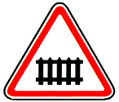 |  | 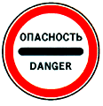 |  | 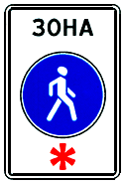 | 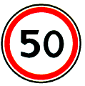 | 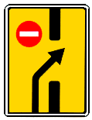 | 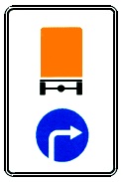
 | 1 | 2 | 3 | 4 | 5 | 6 | 7 | 8
 | 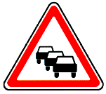 | 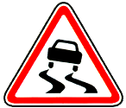 |  |  | 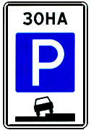 | 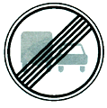 | 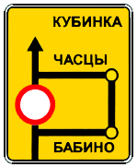 | 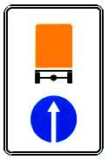
 | 1 | 2 | 3 | 4 | 5 | 6 | 7 | 8
 |  | 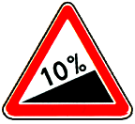 | 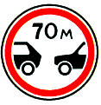 | 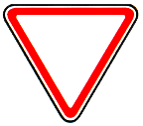 | 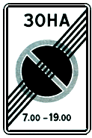 | 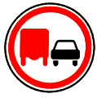 | 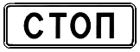 | 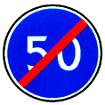
 | 1 | 2 | 3 | 4 | 5 | 6 | 7 | 8
 | 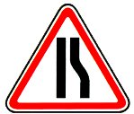 |  | 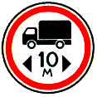 | 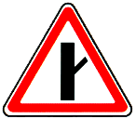 | 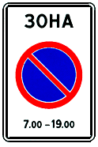 | 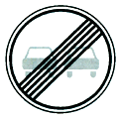 |  | 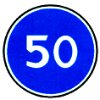
 | 1 | 2 | 3 | 4 | 5 | 6 | 7 | 8
 | 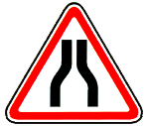 |  |  | 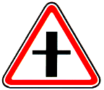 | 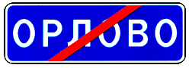 | 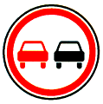 | 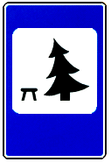 | 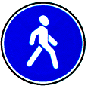
 | 1 | 2 | 3 | 4 | 5 | 6 | 7 | 8
 | 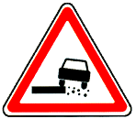 |  |  |  | 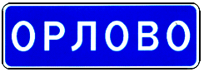
 | 1 | 2 | 3 | 4 | 5 | 6 | 7 | 8
 | 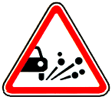 |  |  | 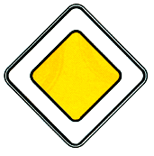
 | 1 | 2 | 3 | 4 | 5 | 6 | 7 | 8
 |  | 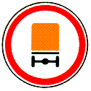 |  |  |  | 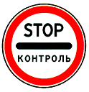
 | 1 | 2 | 3 | 4 | 5 | 6 | 7 | 8
 | 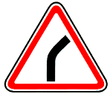 |  |  |  |  | 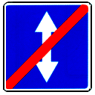 | 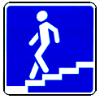
 | 1 | 2 | 3 | 4 | 5 | 6 | 7 | 8
 | 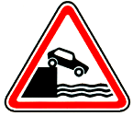 |  |  | 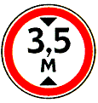 | 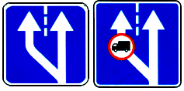 |  | 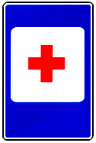
 | 1 | 2 | 3 | 4 | 5 | 6 | 7 | 8
 | 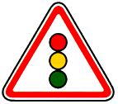 |  |  | 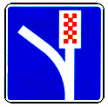 | 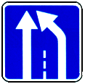 | 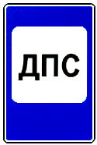 | 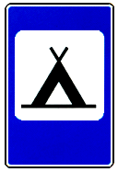
 | 1 | 2 | 3 | 4 | 5 | 6 | 7 | 8
 |  | 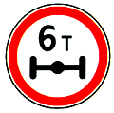 |  |  | 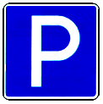 | 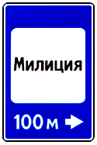 | 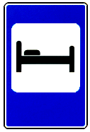
 | 1 | 2 | 3 | 4 | 5 | 6 | 7 | 8
 | 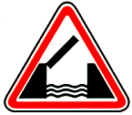 |  |  | 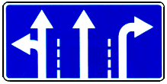 | 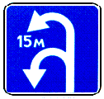 | 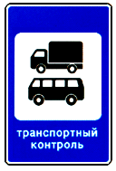 | 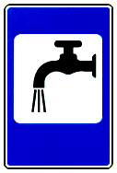 | 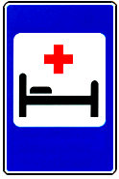
 | 1 | 2 | 3 | 4 | 5 | 6 | 7 | 8
 | 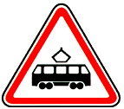 |  | 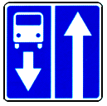 | 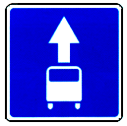 |  | 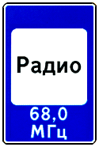 | 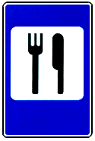 | 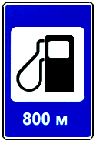
 | 1 | 2 | 3 | 4 | 5 | 6 | 7 | 8
 |  | 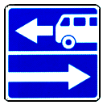 | 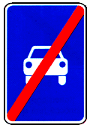 | 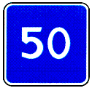 | 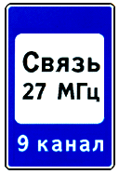 | 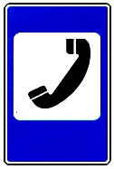 | 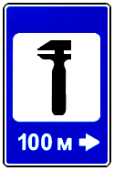
 | 1 | 2 | 3 | 4 | 5 | 6 | 7 | 8
 | 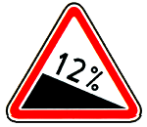 | 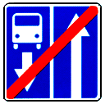 | 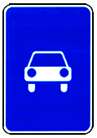 |  |  | 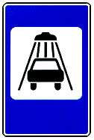 |  | 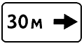
 | 1 | 2 | 3 | 4 | 5 | 6 | 7 | 8

Карта ответов на тесты
Исполнил _____________________________
№ теста | 1 | 2 | 3 | 4 | 5 | 6 | 7 | 8

Варианты ответов на вопросы тестов.
- "Железнодорожный переезд со шлагбаумом"
- "Железнодорожный переезд
без шлагбаума"
- "Однопутная железная дорога"
- "Многопутная железная дорога"
- "Приближение к железнодорожному переезду"
- "Пересечение с трамвайной линией"
- "Пересечение с круговым движением"
- "Разводной мост"
- "Пересечение равнозначных дорог"
- "Светофорное регулирование"
- "Выезд на набережную"
- "Опасный поворот"
- "Опасные повороты"
- Круговое движение"
- "Велосипедная дорожка"
- "Пешеходная дорожка"
- "Ограничение минимальной скорости"
- "Конец зоны ограничения минимальной скорости
- Круговое движение"
- "Велосипедная дорожка"
- "Пешеходная дорожка"
- "Ограничение минимальной скорости"
- "Конец зоны ограничения минимальной скорости"
- Автомагистраль"
- "Конец автомагистрали"
- "Дорога для автомобилей"
- "Конец дороги для автомобилей"
- "Дорога с односторонним движением"
- "Конец дороги с односторонним
движением"
- "Выезд на дорогу с односторонним движением"
- "Реверсивное движение"
- "Конец реверсивного движения"
- "Выезд на дорогу с реверсивным движением"
- "Дорога с полосой для маршрутных
транспортных средств"
- "Конец дороги с полосой для маршрутных транспортных средств"
- "Выезд на дорогу с полосой для маршрутных транспортных средств"
- "Полоса для маршрутных транспортных средств"
- "Направления движения по полосам"
- "Направления движения по полосам"
- "Начало полосы"
- "Конец полосы"
- "Число полос"
- "Место остановки автобуса
и (или) троллейбуса"
- "Место остановки трамвая"
- "Место стоянки легковых такси"
- "Пешеходный переход"
- "Искусственная неровность"
- "Жилая зона"
- "Конец жилой зоны"
- "Начало населенного пункта"
- "Конец населенного пункта"
- "Зона с ограничением стоянки"
- "Конец зоны с ограничением стоянки"
- "Зона регулируемой стоянки"
- "Конец зоны регулируемой стоянки"
- "Зона с ограничением максимальной скорости"
- "Конец зоны с ограничением
максимальной скорости"
- "Пешеходная зона"
- "Конец пешеходной зоны"
- "Километровый знак"
- "Номер маршрута"
- "Направление движения для грузовых автомобилей"
- "Стоп-линия"
- "Схема объезда"
- "Направление объезда"
- Зона приема радиостанции, передающей информацию о дорожном движении"
- "Зона радиосвязи с аварийными службами"
- "Бассейн или пляж"
- "Туалет"
- "Расстояние до объекта"
- "Зона действия"
- "Направления действия"
- "Вид транспортного средства"
- Субботние, воскресные и праздничные дни"
- "Рабочие дни",
- Дни недели"
- "Время действия"
- "Способ постановки транспортного средства на стоянку"
- "Стоянка с неработающим двигателем"
- "Платные услуги"
- "Ограничение продолжительности стоянки"
- "Место для осмотра автомобилей"
- "Ограничение разрешенной
максимальной массы"
- "Опасная обочина"
- "Направление главной дороги"
- "Полоса движения"
- "Слепые пешеходы"
- "Влажное покрытие"
- "Инвалиды"
- "Кроме инвалидов"
- "Препятствие"

Правильные ответы на тесты.
Предупреждающие знаки информируют водителей о приближении к опасному участку дороги, движение по которому требует принятия мер, соответствующих обстановке.
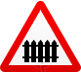  1.1  "Железнодорожный переезд со шлагбаумом" | 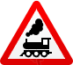  1.2  "Железнодорожный переезд  без шлагбаума"
1.3.1  "Однопутная железная дорога" | 1.3.2  "Многопутная железная дорога"
1.4.1 - 1.4.6
"Приближение к железнодорожному переезду" Дополнительное предупреждение о приближении к железнодорожному переезду вне населенных пунктов.
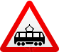  1.5  "Пересечение с трамвайной линией" | 1.6  "Пересечение равнозначных дорог"
1.7  "Пересечение с круговым движением" | 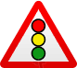  1.8  "Светофорное регулирование"
1.9 "Разводной мост"  Разводной мост или паромная переправа. | 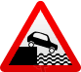  1.10 "Выезд на набережную"  Выезд на набережную или берег.
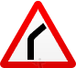  1.11.1 | 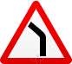  1.11.2
"Опасный поворот" Закругление дороги малого радиуса или с ограниченной видимостью: 1.11.1 - направо 1.11.2 - налево
1.12.1 | 1.12.2
"Опасные повороты" Участок дороги с опасными поворотами: 1.12.1 - с первым поворотом направо 1.12.2 - с первым поворотом налево
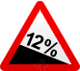  1.13 "Крутой спуск" | 1.14 "Крутой подъем"
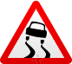  1.15 "Скользкая дорога" Участок дороги с повышенной скользкостью проезжей части. | 1.16 "Неровная дорога" Участок дороги, имеющий неровности на проезжей части
1.17 "Искусственная неровность" Участок дороги с искусственной неровностью для принудительного снижения скорости. | 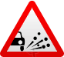  1.18 "Выброс гравия" Участок дороги, на котором возможен выброс гравия, щебня и тому подобного из-под колес транспортных средств.
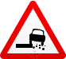  1.19 "Опасная обочина" Участок дороги, на котором съезд на обочину опасен. | 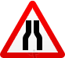  1.20.1 - 1.20.3 "Сужение дороги"
1.21 "Двустороннее движение" | 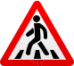  1.22 "Пешеходный переход"
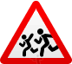  1.23  "Дети" Участок дороги вблизи детского учреждения, на проезжей части которого  возможно появление детей. | 1.24  "Пересечение с велосипедной дорожкой"
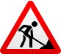  1.25 "Дорожные работы" | 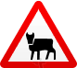  1.26 "Перегон скота"
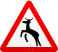  1.27 "Дикие животные" | 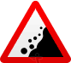  1.28 "Падение камней" Участок дороги, на котором возможны обвалы, оползни, падение камней.
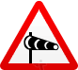  1.29  "Боковой ветер" | 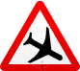  1.30  "Низколетящие самолеты"
1.31 "Тоннель" Тоннель, в котором отсутствует искусственное освещение, или тоннель, видимость въездного портала которого ограничена. | 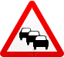  1.32 "Затор" Участок дороги, на котором образовался затор.
1.33 "Прочие опасности"
Участок дороги, на котором имеются
опасности, не предусмотренные
другими предупреждающими знаками.
1.34.1 - 1.34.2 "Направление поворота"  Направление движения на закруглении дороги малого радиуса с ограниченной видимостью. | 1.34.3  "Направление поворота" Направления движения на Т-образном перекрестке или разветвлении дорог.
2.1 "Главная дорога" Дорога, на которой предоставлено право преимущественного проезда нерегулируемых перекрестков. | 2.2  "Конец главной дороги"
2.3.1  "Пересечение со второстепенной дорогой" | "Примыкание второстепенной дороги"Примыкание справа - 2.3.2, 2.3.4, 2.3.6,слева - 2.3.3, 2.3.5, 2.3.7.
2.4 "Уступите дорогу" | 2.5 "Движение без остановки запрещено"
2.6 "Преимущество встречного движения"  Запрещается въезд на узкий участок дороги, если это может затруднить встречное движение. Водитель должен уступить дорогу встречным транспортным средствам, находящимся на узком участке или противоположном подъезде к нему. | 2.7 "Преимущество перед встречным движением"  Узкий участок дороги, при движении по которому водитель пользуется преимуществом по отношению к встречным транспортным средствам.
Запрещающие знаки вводят или отменяют определенные ограничения движения.
3.1 "Въезд запрещен" Запрещается въезд всех транспортных средств в данном направлении. |  | 3.2 "Движение запрещено"  Запрещается движение всех транспортных средств.
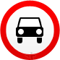  3.3 "Движение механических  транспортных средств запрещено" |  | 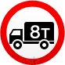  3.4 "Движение грузовых автомобилей запрещено"
3.5 "Движение мотоциклов запрещено" |  | 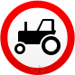  3.6 "Движение тракторов запрещено"
3.7 "Движение с прицепом запрещено"Запрещается движение грузовых автомобилей и тракторов с прицепами любого типа, а также буксировка механических транспортных средств. |  | 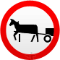  3.8 "Движение гужевых повозок запрещено" Запрещается движение гужевых повозок (саней), верховых и вьючных животных, а также прогон скота.
3.9 "Движение на велосипедах запрещено"  Запрещается движение велосипедов и мопедов. |  | 3.10 "Движение пешеходов запрещено"
3.11 "Ограничение массы" Запрещается движение транспортных средств, в том числе составов транспортных средств, общая фактическая масса которых большеуказанной на знаке. |  | 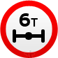  3.12 "Ограничение массы,  приходящейся на ось транспортного средства" Запрещается движение транспортных средств, у которых фактическая масса, приходящаяся на какую-либо ось, превышает указанную на знаке.
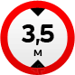  3.13 "Ограничение высоты" Запрещается движение транспортных средств, габаритная высота которых (с грузом или без груза) больше указанной на знаке. |  | 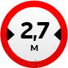  3.14 "Ограничение ширины" Запрещается движение транспортных средств, габаритная ширина которых (с грузом или  без груза) больше указанной на знаке.
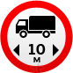  3.15  "Ограничение длины" Запрещается движение транспортных средств  (составов транспортных средств) габаритная длина которых (с грузом или без груза) больше указанной на знаке. |  | 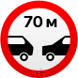  3.16  "Ограничение минимальной дистанции"  Запрещается движение транспортных средств  с дистанцией между ними меньше  указанной на знаке.
3.17.1 "Таможня" |  | 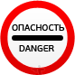  3.17.2 "Опасность"
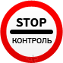
3.17.3 "Контроль" Запрещается проезд без остановкичерез контрольные пункты.
3.18.1 "Поворот направо запрещен" |  | 3.18.2 "Поворот налево запрещен"
3.19 "Разворот запрещен"
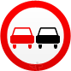  3.20 "Обгон запрещен" Запрещается обгон всех транспортных средств. |  | 3.21 "Конец зоны запрещения обгона"
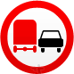  3.22 "Обгон грузовым автомобилям запрещен" |  | 3.23 "Конец зоны запрещения обгона грузовым автомобилям"
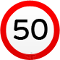  3.24 "Ограничение максимальной скорости |  | 3.25 "Конец зоны ограничения максимальной  скорости"
3.26 "Подача звукового сигнала запрещена"
3.27 "Остановка запрещена"Запрещается остановка и стоянка транспортных средств. |  | 3.28 "Стоянка запрещена"  Запрещается стоянка транспортных средств.
3.29 "Стоянка запрещена по нечетным  числам месяца" |  | 3.30 "Стоянка запрещена по четным  числам месяца"
При одновременном применении знаков 3.29 и 3.30 на противоположных сторонах проезжей части разрешается стоянка на обеих сторонах проезжей части с 19 часов до 21 часа (время перестановки).
3.31 "Конец зоны всех ограничений" Обозначение конца зоны действия одновременно нескольких знаков из следующих: 3.16, 3.20, 3.22, 3.24, 3.26-3.30.
3.32 "Движение транспортных средств с  опасными грузами запрещено" |  | 3.33 "Движение транспортных средств с взрывчатыми и легковоспламеняющимися грузами запрещено"
4.1.1 "Движение прямо" | 4.1.2 "Движение направо" |  |  | 4.1.2 "Движение налево"
4.1.4  "Движение прямо или направо" | 4.1.5  "Движение прямо или налево" |  |  | 4.1.6  "Движение направо или налево"
4.2.1  "Объезд препятствия  справа" | 4.2.2  "Объезд препятствия  слева" |  |  | 4.2.3  "Объезд препятствия  справа или слева"
4.3 "Круговое движение" Разрешается движение в указанном стрелками направлении.
4.4 "Велосипедная дорожка" |  |  |  | 4.5 "Пешеходная дорожка"
4.6 "Ограничение минимальной скорости" |  |  | 4.7 "Конец зоны ограничения минимальной скорости"

4.8.1 | 4.8.2 | 4.8.3
Движение транспортных средств, оборудованных опознавательными знаками "Опасный груз", разрешается только в направлении, указанном в знаке: 4.8.1 - прямо 4.8.2 - направо 4.8.3 - налево
Знаки особых предписаний вводят или отменяют определенные режимы движения.
5.1 "Автомагистраль" | 5.2  "Конец автомагистрали"
5.3 "Дорога для автомобилей" | 5.4 "Конец дороги для автомобилей"
5.5 "Дорога с односторонним движением" | 5.6 "Конец дороги с односторонним  движением"
5.7.1 | 5.7.2
"Выезд на дорогу с односторонним движением"
5.8 "Реверсивное движение" | 5.9 "Конец реверсивного движения"
5.10 "Выезд на дорогу с реверсивным движением" | 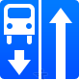  5.11 "Дорога с полосой для маршрутных транспортных средств"
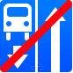  5.12 "Конец дороги с полосой для маршрутных  транспортных средств" | 5.13.1, "Выезд на дорогу с полосой для маршрутных ТС"
5.14 "Полоса для маршрутных транспортных средств"
5.15.3 "Начало полосы" | 5.15.4 "Начало полосы"
5.15.5 "Конец полосы" Конец дополнительной полосы на подъеме или полосы разгона. | 5.15.6 "Конец полосы".
5.15.7 "Направление движения по полосам" | 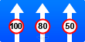  5.15.8 "Число полос"
Если на знаке 5.15.7 изображен знак, запрещающий движение каким-либо транспортным средствам, то движение этих транспортных средств по соответствующей полосе запрещается.
Знаки 5.15.7 с соответствующим числом стрелок могут применяться на дорогах с четырьмя и более полосами.
5.16 "Место остановки автобуса и (или) троллейбуса" | 5.17 "Место остановки трамвая"
5.18 "Место стоянки легковых такси"
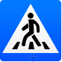  5.19.1 | 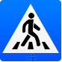  5.19.2
"Пешеходный переход"
5.20 "Искусственная неровность"
5.21 "Жилая зона" | 5.22 "Конец жилой зоны"
5.23.1 | 5.24.1
5.23.2 "Начало населенного пункта" | 5.24.2 "Конец населенного пункта"
5.25 "Начало населенного пункта" | 5.26 "Конец населенного пункта"
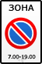  5.27 "Зона с ограничением стоянки" | 5.28 "Конец зоны с ограничением стоянки"
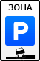  5.29 "Зона регулируемой стоянки" | 5.30 "Конец зоны регулируемой стоянки"
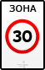  5.31  "Зона с ограничением максимальной скорости" | 5.32  "Конец зоны с ограничением  максимальной скорости"
5.33 "Пешеходная зона" | 5.34  "Конец пешеходной зоны"
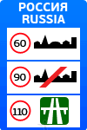  6.1  "Общие ограничения максимальной скорости" | 6.2 "Рекомендуемая скорость"
6.3.1  "Место для разворота"  Поворот налево запрещается. | 6.3.2  "Зона для разворота"
6.4 "Место стоянки" | 6.5 "Полоса для аварийной остановки"
6.6 "Подземный пешеходный переход" | 6.7 "Надземный пешеходный переход"
6.8.1 - 6.8.3
"Тупик" Дорога, не имеющая сквозного проезда.
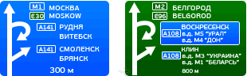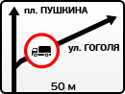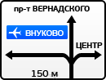
6.9.1"Предварительный указатель направлений"
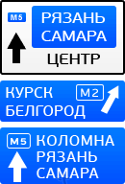
6.9.2 "Предварительный указатель направления"
6.9.3
"Схема движения" Маршрут движения при запрещении на перекрестке отдельных маневров
или разрешенные направления движения на сложном перекрестке.
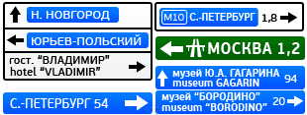  6.10.1  "Указатель направлений" | 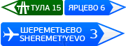  6.10.2  "Указатель направления"
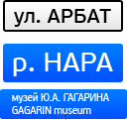  6.11  "Наименование объекта"  Наименование объекта иного, чем населенный пункт (река, озеро, перевал, достопримечательность и тому подобное). | 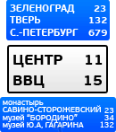  6.12  "Указатель расстояний"

6.13  "Километровый знак"  Расстояние до начала  или конца дороги (км). | 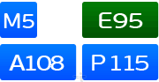  6.14.1  "Номер маршрута"  Номер, присвоенный дороге  (маршруту). | 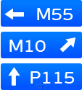  6.14.2  "Номер маршрута"  Номер и направление дороги  (маршрута).
6.15.1 | 6.15.2 | 6.15.3
"Направление движения для грузовых автомобилей"
Рекомендуемое направление движения для грузовых автомобилей, тракторов и самоходных машин, если на перекрестке их движение в одном из направлений запрещено.
6.16"Стоп-линия" Место остановки транспортных средств при запрещающем
сигнале светофора (регулировщика).
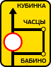
6.17 "Схема объезда"
Маршрут объезда участка дороги, временного закрытого для движения.
6.18.1 | 6.18.2 | 6.18.3
"Направление объезда"
Направление объезда участка дороги, временного закрытого для движения.

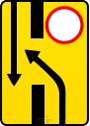  6.19.1 | 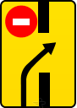  6.19.2
"Предварительный указатель перестроения на другую проезжую часть"
7.1 "Пункт первой медицинской помощи" | 7.2 "Больница"
7.3 "Автозаправочная станция" | 7.4 "Техническое обслуживание автомобилей"
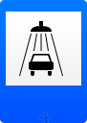  7.5 "Мойка автомобилей" | 7.6 "Телефон"
7.7 "Пункт питания" | 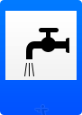  7.8 "Питьевая вода"
7.9 "Гостиница или мотель" | 7.10 "Кемпинг"
7.11 "Место отдыха" | 7.12 "Пост дорожно-патрульной службы"
7.13 "Милиция" | 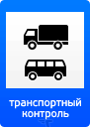  7.14 "Пункт контроля международных автомобильных перевозок"
7.15 "Зона приема радиостанции, передающей информацию о дорожном движении" | 7.16 "Зона радиосвязи с аварийными службами"
7.17 "Бассейн или пляж" | 7.18 "Туалет"
Знаки дополнительной информации (таблички) уточняют или ограничивают действие знаков, с которыми они применены.
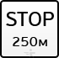
8.1.1-8.1.4 "Расстояние до объекта"
8.1.1 - Указывается расстояние от знака до начала опасного участка, места введения соответствующего ограничения или определенного объекта (места), находящегося впереди по ходу движения.
8.1.3-8.1.4 - Указывает расстояние до объекта, находящегося в стороне от дороги.
8.2.1-8.2.6"Зона действия"
8.2.1 - Указывает протяженность опасного участка дороги, обозначенного предупреждающими знаками, или зону действия запрещающих и информационно-указательных знаков.
8.2.2 - указывает зону действия запрещающих знаков 3.27-3.30
8.2.3 - указывает конец зоны действия знаков 3.27-3.30
8.2.4 - информирует водителей о нахождении их в зоне действия знаков 3.27-3.30
8.2.5-8.2.6 - указывают направление и зону действия знаков 3.27-3.30
при запрещении остановки или стоянки вдоль одной
стороны площади, фасада здания и тому подобное.
8.3.1-8.3.3 "Направления действия" Указывают направления действия знаков, установленных перед перекрестком или направления движения к обозначенным объектам, находящимся непосредственно у дороги.
8.4.1-8.4.8 "Вид транспортного средства" Указывают вид транспортного средства, на который распространяется действие знака. Табличка 8.4.1 распространяет действие знака на грузовые автомобили, в том числе и с прицепом, с разрешенной максимальной массой более 3,5 т, табличка 8.4.3 – на легковые автомобили, а также грузовые автомобили с разрешенной максимальной массой до 3,5 т, табличка 8.4.8 - на транспортные средства, оборудованные
опознавательными знаками "Опасный груз".
8.5.1-8.5.3 "Субботние, воскресные и праздничные дни", "Рабочие дни", "Дни недели" Указывают дни недели, в течение  которых действует знак. | 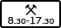  8.5.4-8.5.7 "Время действия"  4.5.4 - Указывает время суток, в течение которого действует знак.  4.5.5-4.5.7 - Указывают дни недели и время суток, в течение которых действует знак.
8.6.1-8.6.9 "Способ постановки транспортного средства на стоянку"
8.6.1 - указывает, что все транспортные средства должны быть поставлены на стоянку на проезжей части вдоль тротуара
8.6.2-8.6.9 - указывают способ постановки легковых автомобилей и мотоциклов на околотротуарной стоянке.
8.7 "Стоянка с неработающим двигателем"  Указывает, что на стоянке, обозначенной знаком 5.15, разрешается стоянка транспортных средств только с неработающим двигателем. | 8.8 "Платные услуги"  Указывает, что услуги предоставляются  только за наличный расчет.
8.9 "Ограничение продолжительности стоянки" | 8.10 "Место для осмотра автомобилей"
8.11 "Ограничение разрешенной  максимальной массы" Указывает, что действие знака распространяется только на транспортные средства с разрешенной максимальной массой более указанной на табличке. | 8.12 "Опасная обочина" Предупреждает, что съезд на обочину опасен в связи с проведением на ней ремонтных работ. Применяется со знаком 1.23.
8.13 "Направление главной дороги"  Указывает направление главной дороги на перекрестке. | 8.14 "Полоса движения" Указывает полосу движения, на которую распространяется действие знака или светофора.
8.15 "Слепые пешеходы" | 8.16 "Влажное покрытие"
8.17 "Инвалиды" | 8.18  "Кроме инвалидов"
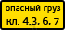
8.19 "Класс опасного груза"
Указывает номер класса (классов) опасных грузов по ГОСТ 19433-88.
8.20.1, 8.20.2 "Тип тележки транспортного средства" | 8.21.1-8.21.3 "Вид маршрутного транспортного средства"
8.22.1-8.22.3 "Препятствие"
Обозначают препятствие и направление его объезда. Применяются со знаками 4.2.1 - 4.2.3.

